Etkinlik Sıralama Hakkında Bilgi Edinin
Etkinlik sıralama, öğrencilerin zaman içinde bilgiyi takip etmeyi daha kolay hale getirmek için, mantıklı bir sırada düzenlemesine yardımcı olur.

Olaylar zinciri
Olaylar zinciri grafik düzenleyicisinin kullanımı, şunlar için değerli bir yöntemdir:
- Bir prosedürdeki adımları düzenlemek
- Bir hikaye veya romandaki olay gelişimini izlemek
- Bir karakterin hareketlerini belgelemek
- Bir olayın önemli aşamalarını kaydetmek
Maurice Sendak’ın Vahşi Şeyler Nerede için olaylar zinciri
Bu, bir öğrencinin oluşturabileceği örnek bir grafik düzenleyicidir.
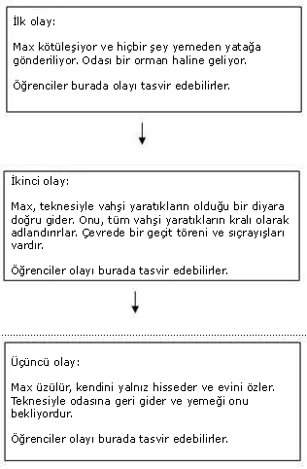

Zaman Çizgileri
Olay zinciri düzenleyicisi gibi, zaman çizgileri de öğrencilerin, olay ve kişileri kronolojik sırada yerleştirmelerine yardımcı olurlar. Bir ders ya da ünite boyunca, öğrenciler zaman çizgilerine ek yapabilir, tarih ve olayları anlamak ve tarihteki yapıyı görmek için onu bir kaynak ya da kalite testi olarak kullanabilirler. Önemli olayları sıralayarak, öğrenciler geçmiş ve şimdiki içeriğe yönelik bağlantılar kurabilirler. Bireysel ya da sınıf zaman çizgileri, olayları ve zaman periyotlarını yansıtmada etkili araçlar olabilirler.

Uzay Keşfi Zaman Çizgisi
Bu, bir öğrencinin oluşturabileceği örnek bir zaman çizgisidir.
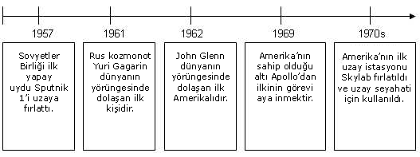

Storyboard Planlayıcıları
Storyboard planlayıcıları, bir ürün ortaya çıkarmadan önce fikir oluşturma ve bilgileri düzenlemenin yararlı yollarıdır. Öğrenciler, çokluortam teknolojisi veya kağıt-kalem kullanarak hikaye panoları oluşturabilirler. Bunlar da; öğrenciler son bir ürün ortaya çıkarmadan önce, yazma öncesi ya da beyin fırtınası etkinlikleri olarak kullanılabilirler. Öğrencinin doğru yolda olduğundan emin olmak ve çalışmaya başlamadan önce geribildirim vermek için hikaye panoları bir akran veya öğretmen tarafından kontrol edilebilirler.

Bu, bir öğrencinin kullanabileceği örnek bir storyboarddır.
Storyboard, ‘Etkin Proje Tasarlama’daki Afrika Macera Safarisi bir ünite planıdır.
